Приложение №1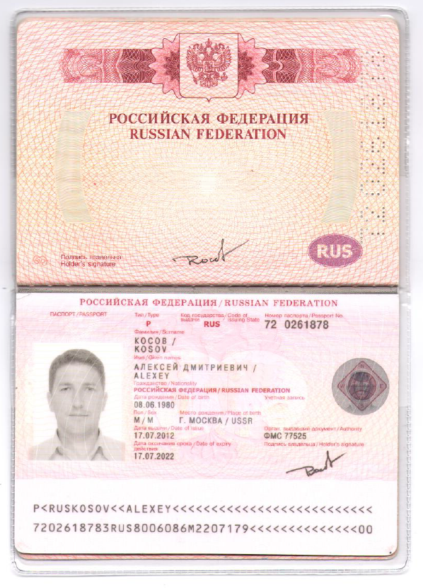

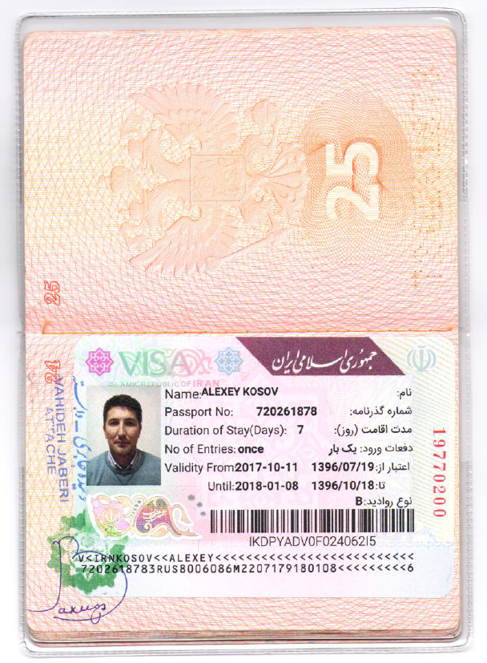

Приложение №2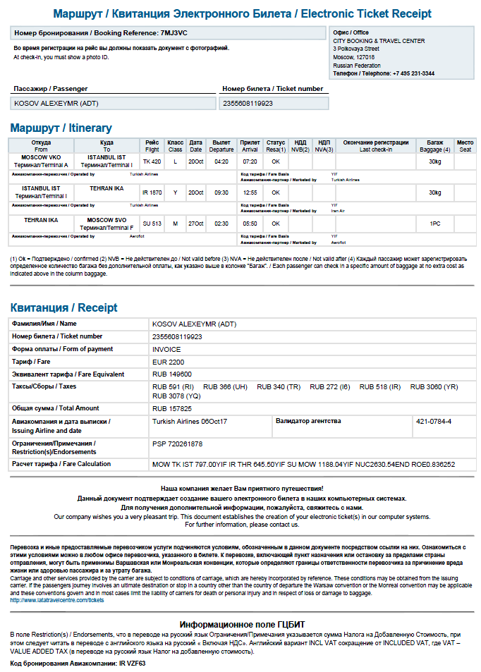

Приложение №3

РЕГИСТРАЦИОННЫЙ БЛАНК

|  |  |
| --- | --- |
| Должность: | Заместитель руководителя департамента - начальник отдела |
| Фамилия: | Косов |
| Имя и второе имя: | Алексей |
| Прежнее имя: | Имя не менял |
| Имя отца: | Дмитрий |
| Должность: | Заместитель руководителя департамента - начальник отдела радиационной безопасности и аварийного реагирования |
| Местоположение компании/организации (станции): | г. Москва, ул. Ферганская, д.25 |
| Компания/Организация: | Акционерное Общество «ВСЕРОССИЙСКИЙ НАУЧНО-ИССЛЕДОВАТЕЛЬСКИЙ ИНСТИТУТ ПО ЭКСПЛУАТАЦИИ АТОМНЫХ ЭЛЕКТРОСТАНЦИЙ» (АО «ВНИИАЭС») |
| Страна и почтовый индекс: | Российская Федерация, 109507 |
| Национальность: | Гражданин Российской Федерации |
| Паспортные данные | |
| ФИО (по паспорту): | Косов Алексей Дмитриевич |
| Дата рождения: | 08.06.1980 |
| Место рождения: | г. Москва, СССР |
| Номер паспорта: | 72 0261878 |
| Дата выдачи: | 17.07.2012 |
| Дата прекращения действия: | 17.07.2022 |
| Страна и место выдачи: | Российская Федерация ФМС 77525 |
| Контакт для экстренной связи (имя и номер телефона): | Алексей 8 926 472 39 68  Марина 8 926 581 40 98 |

REGISTRATION FORM

|  |  |
| --- | --- |
| Position: | Deputy Head of Department - Head of the Department |
| Family Name: | Kosov |
| First Name, Middle Name: | Alexey |
| Name called by: | The name is not changed |
| Father name: | Dmitriy |
| Job Title /Position: | Deputy Head of Department - Head of the Department of Radiation Safety and Emergency Response |
| Work Location (Station): | Ferganskaya st., 25, Moscow, Russian Federation |
| Company/Organization: | **«All-Russian Research Institute for Nuclear Power Plants Operation» JSC ("VNIIAES JSC")** |
| Country & Mail Code: | Russian Federation, 109507 |
| Nationality: | Russian Federation |
| Passport Information | |
| Name (as it appears on PP): | Kosov Alexey Dmitrievich |
| Date of Birth: | 08.06.1980 |
| Place of Birth: | Moscow, USSR |
| Passport Number: | 72 0261878 |
| Date of Issue: | 17.07.2012 |
| Date of Expiration: | 17.07.2022 |
| Country & Location of issue: | Russian Federation Federal migration service 77525 |
| Name and Telephone Number Emergency Contact: | Alexey 8 926 472 39 68  Marina 8 926 581 40 98 |

Приложение №4

Дополнительная информация о специалисте,   
направляемом в Тегеран (компания TAVANA) /

*Additional information of specialists,   
who will send to the Tehran (TAVANA Co.):*

Косов Алексей Дмитриевич/ Kosov Alexey

|  |  |  |
| --- | --- | --- |
| № | На русском | English |
| 1 | Оказание услуг в рамках договора между АО «АТЭК» и АО «ВНИИАЭС» № 340/148-Д от 30.12.2016  **Консультационные услуги по созданию центра аварийного реагирования для АЭС «Бушер-1»:**   * Техническая поддержка/консультирование при разработке общих и технических требований для создания центра аварийного реагирования на АЭС «Бушер-1». * Техническая поддержка/консультирование по разработке технического задания (ТЗ) на создание центра аварийного реагирования на АЭС «Бушер-1». * Анализ работы, выполненной специалистами компании TAVANA в области создания центра аварийного реагирования на АЭС «Бушер-1». | The provision of services under the contract between JSC "ATEK" and JSC "VNIIAES" № 340/148-D dated 30.12.2016  Consulting services for establishment of emergency response center for nuclear power plant "Busher-1":  • Technical support/consulting during the development of General and technical requirements for the creation of emergency response center for BNPP-1.  • Technical support/advice on the development of terms of reference (TOR) for the establishment of emergency response center for nuclear power plant "Busher-1".  • Analysis of the work carried out by the specialists of the company TAVANA in the field of emergency response center for BNPP-1. |
| 2 | Скан паспорта прилагается | The Passport scans are attached |
| 3 | Регистрационная форма на русском и английском прилагается | Registration forms in Russian and English are attached |
| 4 | **Информация о прибытии в Иран** | **Information about arrival to Iran** |
| 4.1 | Дата вылета из Москвы: 20.10.17, номер рейса TK 0420 Турецкие авиалинии. Время вылета 04:20. | Date of departure from Moscow: 20.10.17, number flight TK 0420 Turkish Airlines. The departure time from Moscow 04:20. |
| 4.2 | Дата прилёта в Тегеран (аэропорт Имама Хомейни): 20.10.17.  Время прилёта в Тегеран: 12:55 (время местное) | Date of arrival in Tehran (Imam Khomeini International): 20.10.17.  The arrival time in Tehran: 12:55 (local time) |
| 5 | **Информация об убытии из Ирана** | **Information about the departures from Iran** |
| 5.1 | Дата вылета из Тегерана (аэропорт Имама Хомейни): 27.10.17, рейс SU 0513 Аэрофлот.  Время вылета из Тегерана: 02:30 (время местное) | Date of departure from Tehran (Imam Khomeini International): 27.10.17, number flight SU 0513 Aeroflot.  The departure time from Tehran: 02:30 (local time) |